Meldebogen für angeborene Pigmentmale der Haut
(Kongenitale melanozytäre Nävi und neurokutane Melanozytose)

Wenn bei Ihnen oder Ihrem Kind

-ein angeborenes Pigmentmal (kongenitaler Nävus) mit einem Durchmesser von mindestens 10 cm vorliegt (bei Kindern wird schon ein Pigmentmal, das bei Geburt 3 cm misst, im Erwachsenenalter diese Größe erreichen), oder

-das angeborene Pigmentmal im Gesicht oder an einer anderen gut sichtbaren Stelle liegt, oder

- ein angeborenes Pigmentmal mit Beteiligung der Hirnhäute (neurokutane Melanozytose) festgestellt wurde,

dann füllen Sie bitte den folgenden Meldebogen aus, um in unserem Register erfasst zu werden. Wenn Sie bei einzelnen Fragen zu wenig Platz für die Antwort finden, benutzen Sie bitte die Rückseite.

Name (Person mit Pigmentmal):

Ansprechpartner, falls abweichend (z.B. Elternteil):

Email-Adresse (besonders wichtig):

Straße, Hausnummer:

Postleitzahl, Ort:

Telefonnummer:

Alle Informationen werden streng vertraulich behandelt. Mit Ihrer Unterschrift erklären Sie sich damit einverstanden, dass wir die Angaben in anonymisierter Form wissenschaftlich auswerten. Dieses Einverständnis können Sie jederzeit widerrufen. Besonders wichtig ist es, Erkenntnisse über den langfristigen Verlauf angeborener Pigmentmale zu gewinnen. Daher benötigen wir persönliche Angaben, um (falls Sie dies wünschen) mit Ihnen bzw. Ihren behandelnden Ärzten auch nach mehreren Jahren noch Kontakt aufnehmen zu können. Bitte helfen Sie uns, das Wissen über angeborene Pigmentmale und damit zusammenhängende Krankheiten zu verbessern, indem Sie uns diese Informationen anvertrauen.

Zur Besprechung von Fragen mit anderen spezialisierten Ärzten zum Umgang mit dem Pigmentmal, insbesondere zu möglichen Therapieverfahren, entbinde ich Prof. Krengel von der Schweigepflicht.

Ort, Datum Unterschrift

Bitte schicken Sie diese drei Seiten an:

Nävus-Register
c/o Prof. Dr. med. Sven Krengel
Lindenplatz 6
23554 Lübeck
D-23558 Lübeck
Angaben zur Person mit dem Pigmentmal:

Geschlecht: männlich weiblich

Geburtsdatum:

Derzeitige Körpergröße: cm

Derzeitiges Gewicht: kg

Behandelnde Ärzte (möglichst mit Adresse und Fachrichtung):

Beschreibung des Pigmentmals:

Größter Durchmesser des Pigmentmals: cm

Betroffene Körperoberfläche (bitte zeichnen Sie den Umriss des Pigmentmals und schraffieren Sie die Fläche):

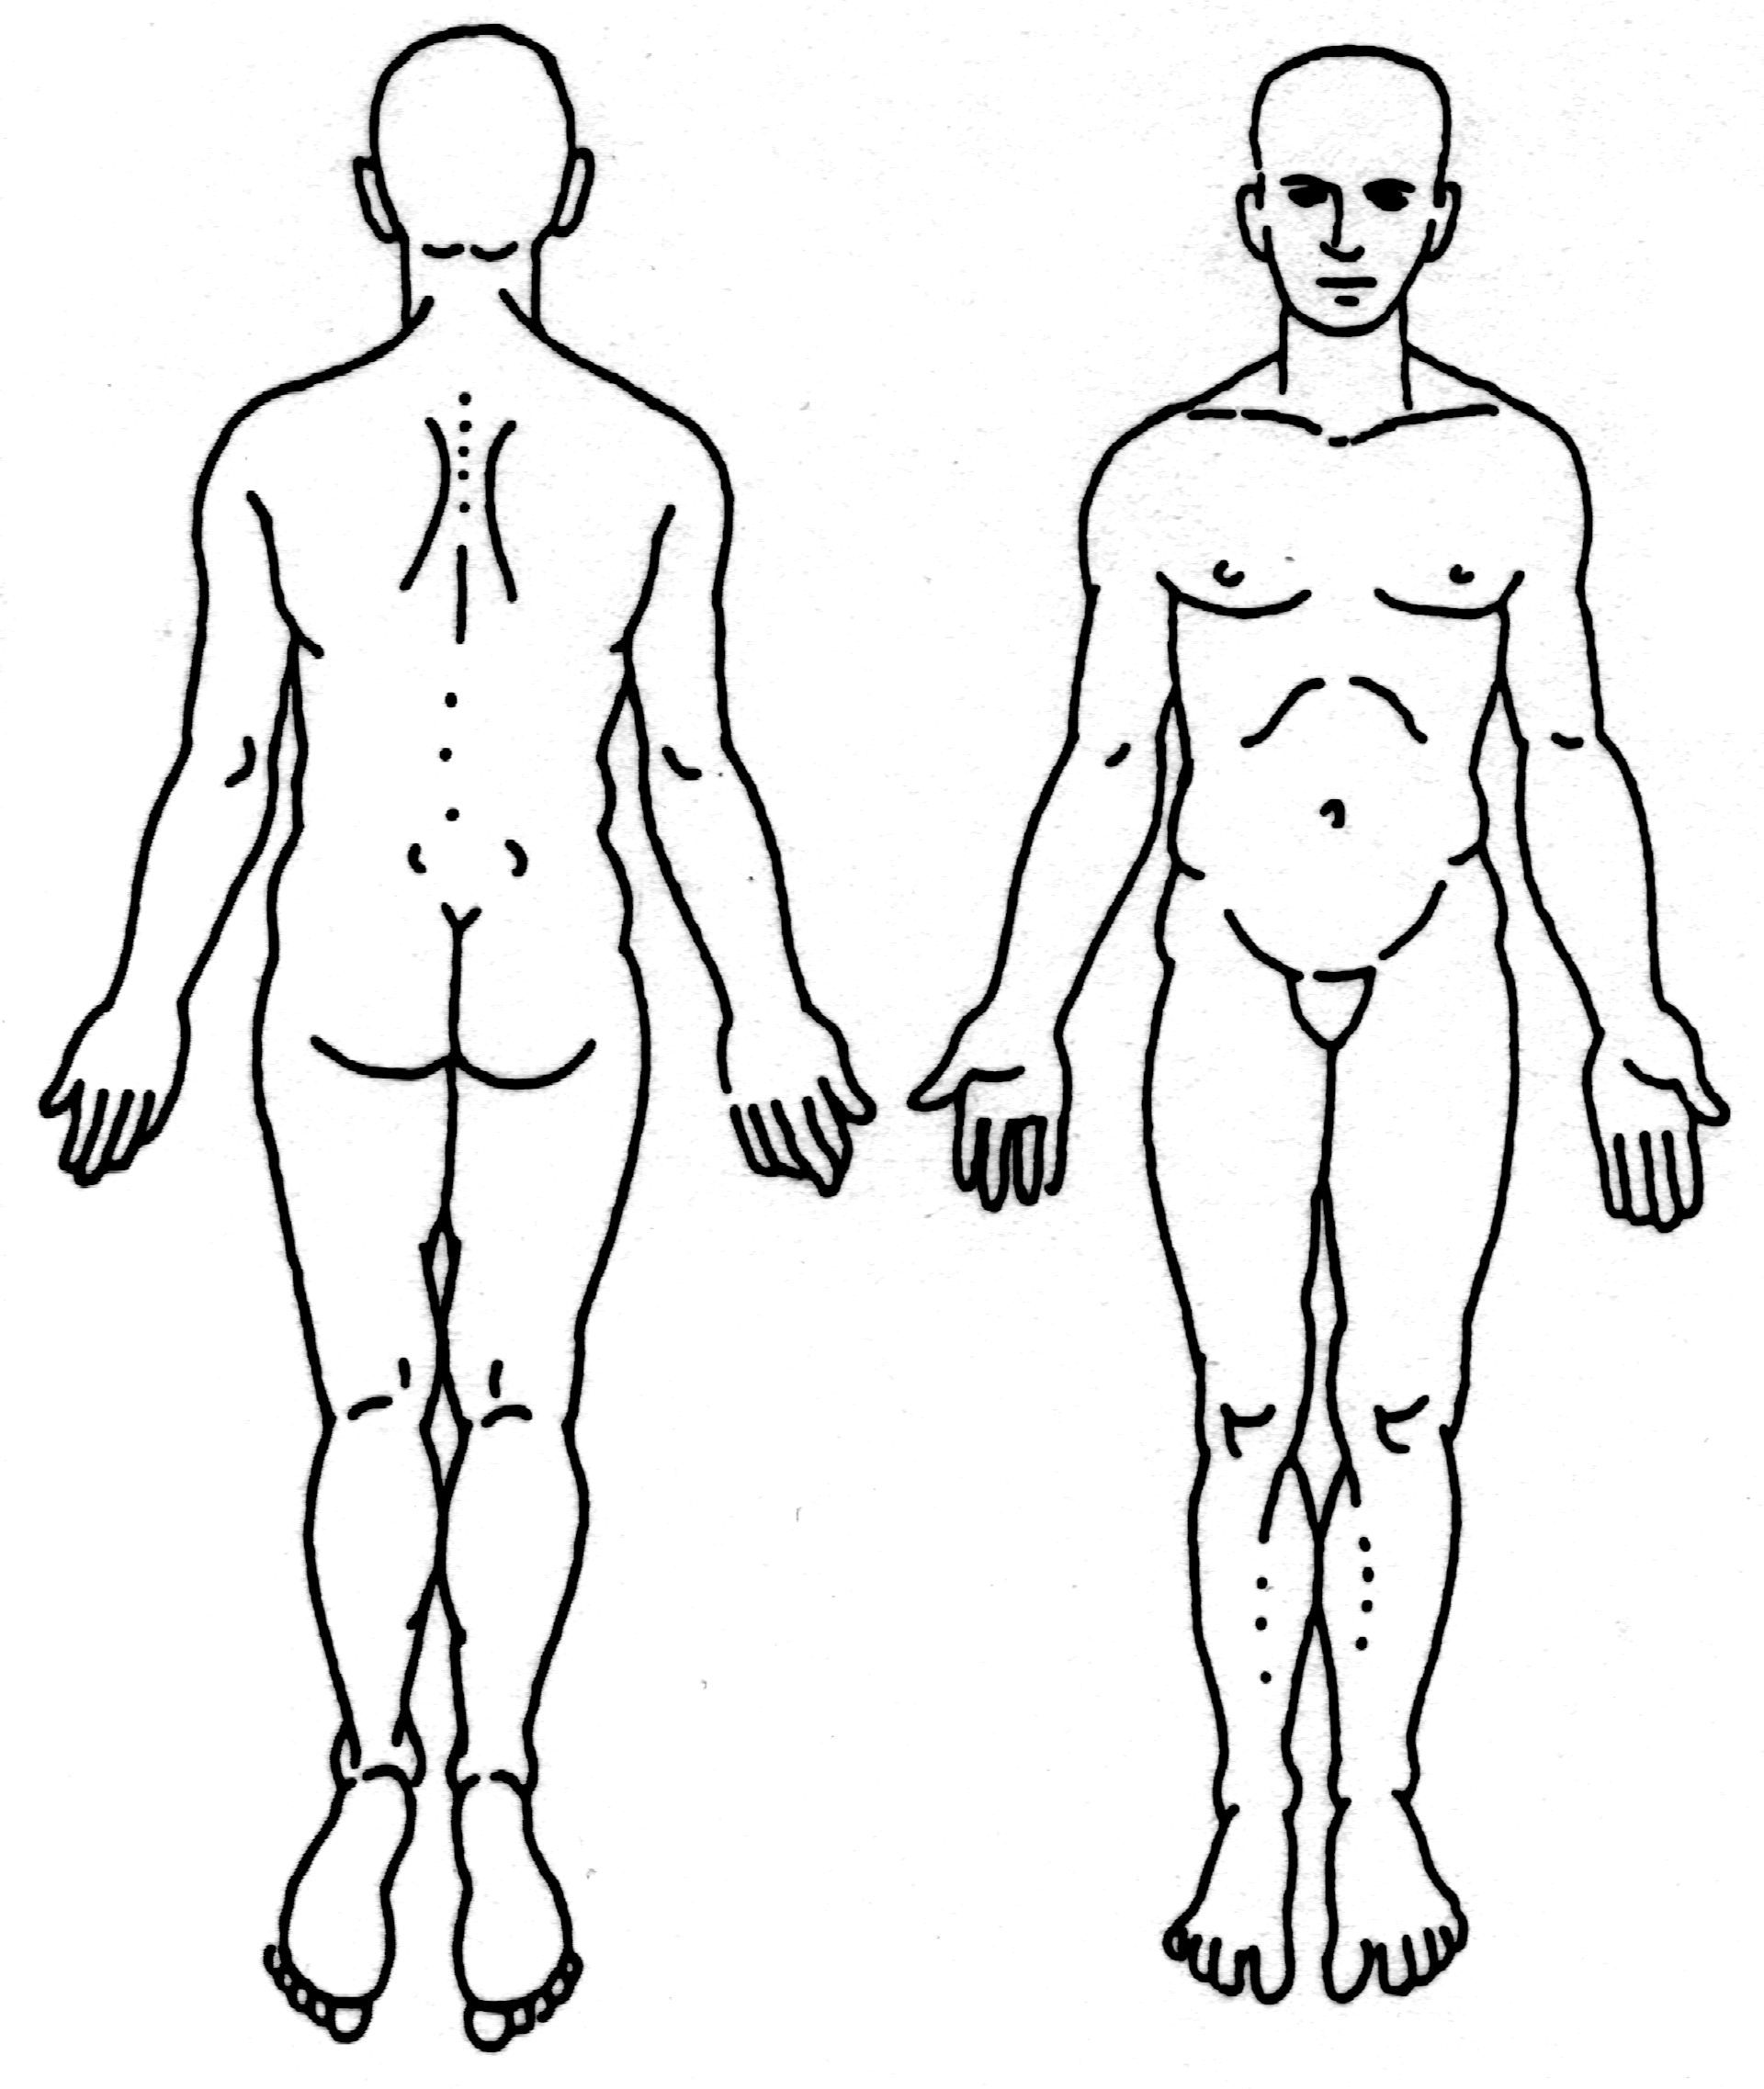
(Details bei Nävus am Kopf)

Falls vorhanden: Ungefähre Zahl der zusätzlichen Pigmentmale(“Satellitenmale”)

weniger als 20 20-50 über 50

Finden sich außer der dunklen Farbe noch weitere Auffälligkeiten im Pigmentmal (kreuzen Sie alle Zutreffenden an)?

Haut runzlig oder verdickt tastbare Knoten

Auffällige Behaarung

Andere Veränderungen bzw. genauere Beschreibung:

Bei älteren Kindern oder Erwachsenen: Ist das Pigmentmal im Vergleich zur Geburt insgesamt heller geworden?

Ja Nein

Angaben über die Behandlung des größten Pigmentmals:

Wie wurde das größte Pigmentmal bisher behandelt? (kreuzen Sie alle Zutreffenden an)

Teilweise Entfernung Vollständige Entfernung

Hautschleifung (Dermabrasion) Keine Behandlung
(lediglich Beobachtung)
Andere (bitte erläutern):

Falls operiert wurde, welche Art von Operation ist erfolgt? (kreuzen Sie alle Zutreffenden an)

Gewebsentfernung mit direktem Wundverschluß

Hautverpflanzung

Gewebsentfernung nach vorheriger Hautdehnung („Expander“)

Welcher prozentuale Anteil des Pigmentmals wurde behandelt oder entfernt (Schätzung)?
%

Falls eine Behandlung des stattgefunden hat: aus welchen Gründen? (kreuzen Sie alle Zutreffenden an)

Kosmetische Verbesserung Krebsvorsorge

Andere (bitte erläutern):

Zahl der bisherigen Behandlungen:

Alter bei der ersten Behandlung (in Monaten oder Jahren):

Sind Sie mit den Ergebnissen der Behandlung (en) zufrieden?

JA NEIN (bitte erläutern):

Angaben zu neurologischen Untersuchungen oder Beschwerden:

Wurden durch einen Kinderarzt oder Neurologen (Nervenarzt) Auffälligkeiten des Nervensystems festgestellt?

Auffälligkeiten der Reflexe oder Bewegungsstörungen

Krampfanfälle

Entwicklungsverzögerungen

Andere Auffälligkeiten:

Wurde bisher eine Kernspintomographie (MRT, NMR) oder eine Computertomographie (CT) von Kopf oder Wirbelsäule durchgeführt?

NEIN JA (bitte geben Sie das Ergebnis an):

Wurde die Diagnose “neurokutane Melanose” gestellt?

JA NEIN Unbekannt

Weitere Angaben:

Wurde bereits zu Untersuchungszwecken (z.B. zum Ausschluss von Entartung) aus dem Pigmentmal Gewebe entnommen?

NEIN JA (bitte geben Sie das Ergebnis an):

Bestehen bei der Person mit dem Pigmentmal noch andere Erkrankungen? (bitte erläutern):

Vielen Dank für Ihre Angaben!

